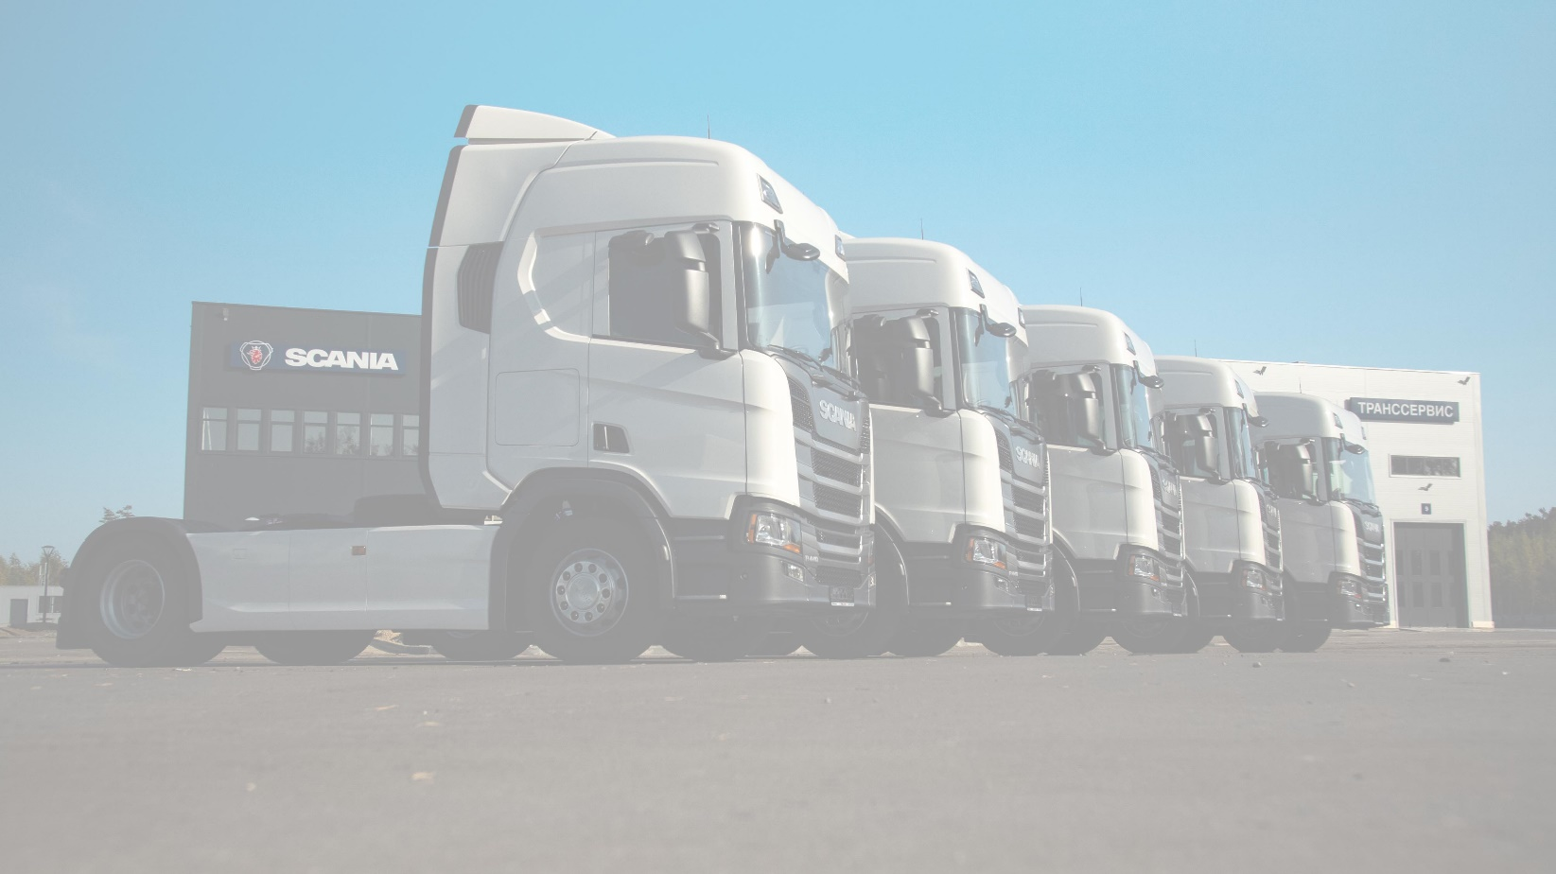

Полное наименование организации | Общество с ограниченной ответственностью «Вектура»
Краткое наименование организации | ООО «Вектура»
Юридический адрес | 606440, Нижегородская обл., г. Бор, ул. Интернациональная, д. 136 «Б», офис 1
Фактический адрес | 606440, Нижегородская обл., г. Бор, ул. Интернациональная, д. 136 «Б», офис 1
ИНН | 5246055721
Дата постановки на налоговый учет | 23.03.2021 г.
КПП | 524601001
ОГРН | 1215200010706
ОКПО | 47740767
ОКТМО | 22712000001
Банк | ВОЛГО-ВЯТСКИЙ БАНК ПАО СБЕРБАНК
БИК | 042202603
Расчетный счет | 40702810042000058020
Корреспондетский счет | 30101810900000000603
Генеральный директор | Шириков Роман Александрович
Телефон: | +7-904-789-98-55

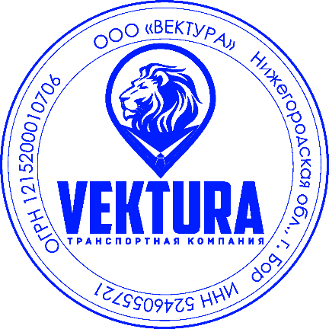
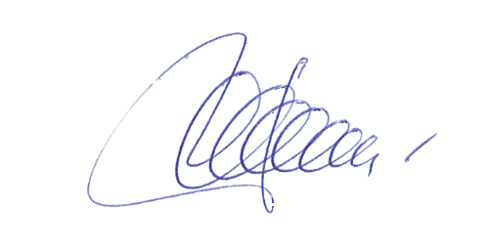

Генеральный директор ___________________________/Шириков Р.А.

